**ΔΙΑΔΙΚΤΥΟ: βασικές υπηρεσίες**

1. Αναγνωρίσατε στα κείμενα που διαβάσατε κάποιες από τις υπηρεσίες που συνήθως χρησιμοποιείτε;

…………………………………………………………………………………………………………………………………………………………………………………………………………………………………………………………………………………………………………………………………………………………….

**2.** Με τη βοήθεια όσων διαβάσατε συμπληρώστε τον παρακάτω εννοιολογικό χάρτη

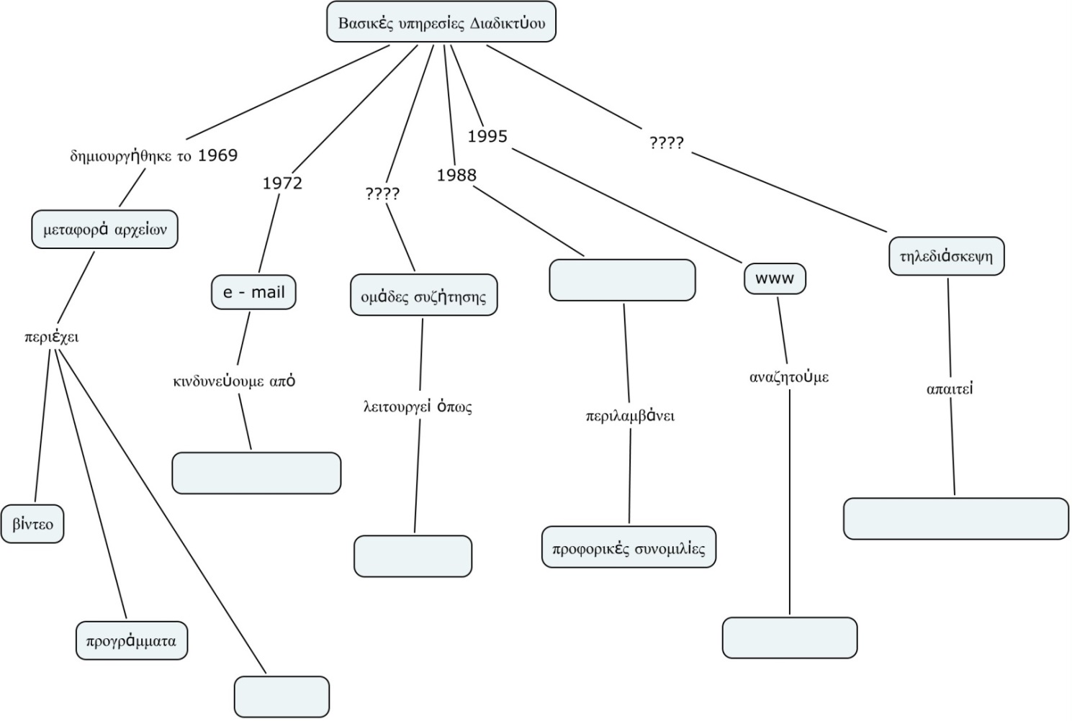

**3.** Ανταλλάξτε τον συμπληρωμένο χάρτη σας αυτόν της διπλανής σας ομάδας και διορθώστε τον.

Στη συνέχεια συγκρίνετε τον χάρτη σας με αυτόν που σας δείχνει ο καθηγητής σας. Υπάρχουν σημεία που διαφέρουν; ……………………………………………………………………………………………………………………………………………………………………….

**4.** Διαλέξτε μία υπηρεσία και παρουσιάστε την λίγα λόγια στους συμμαθητές σας.